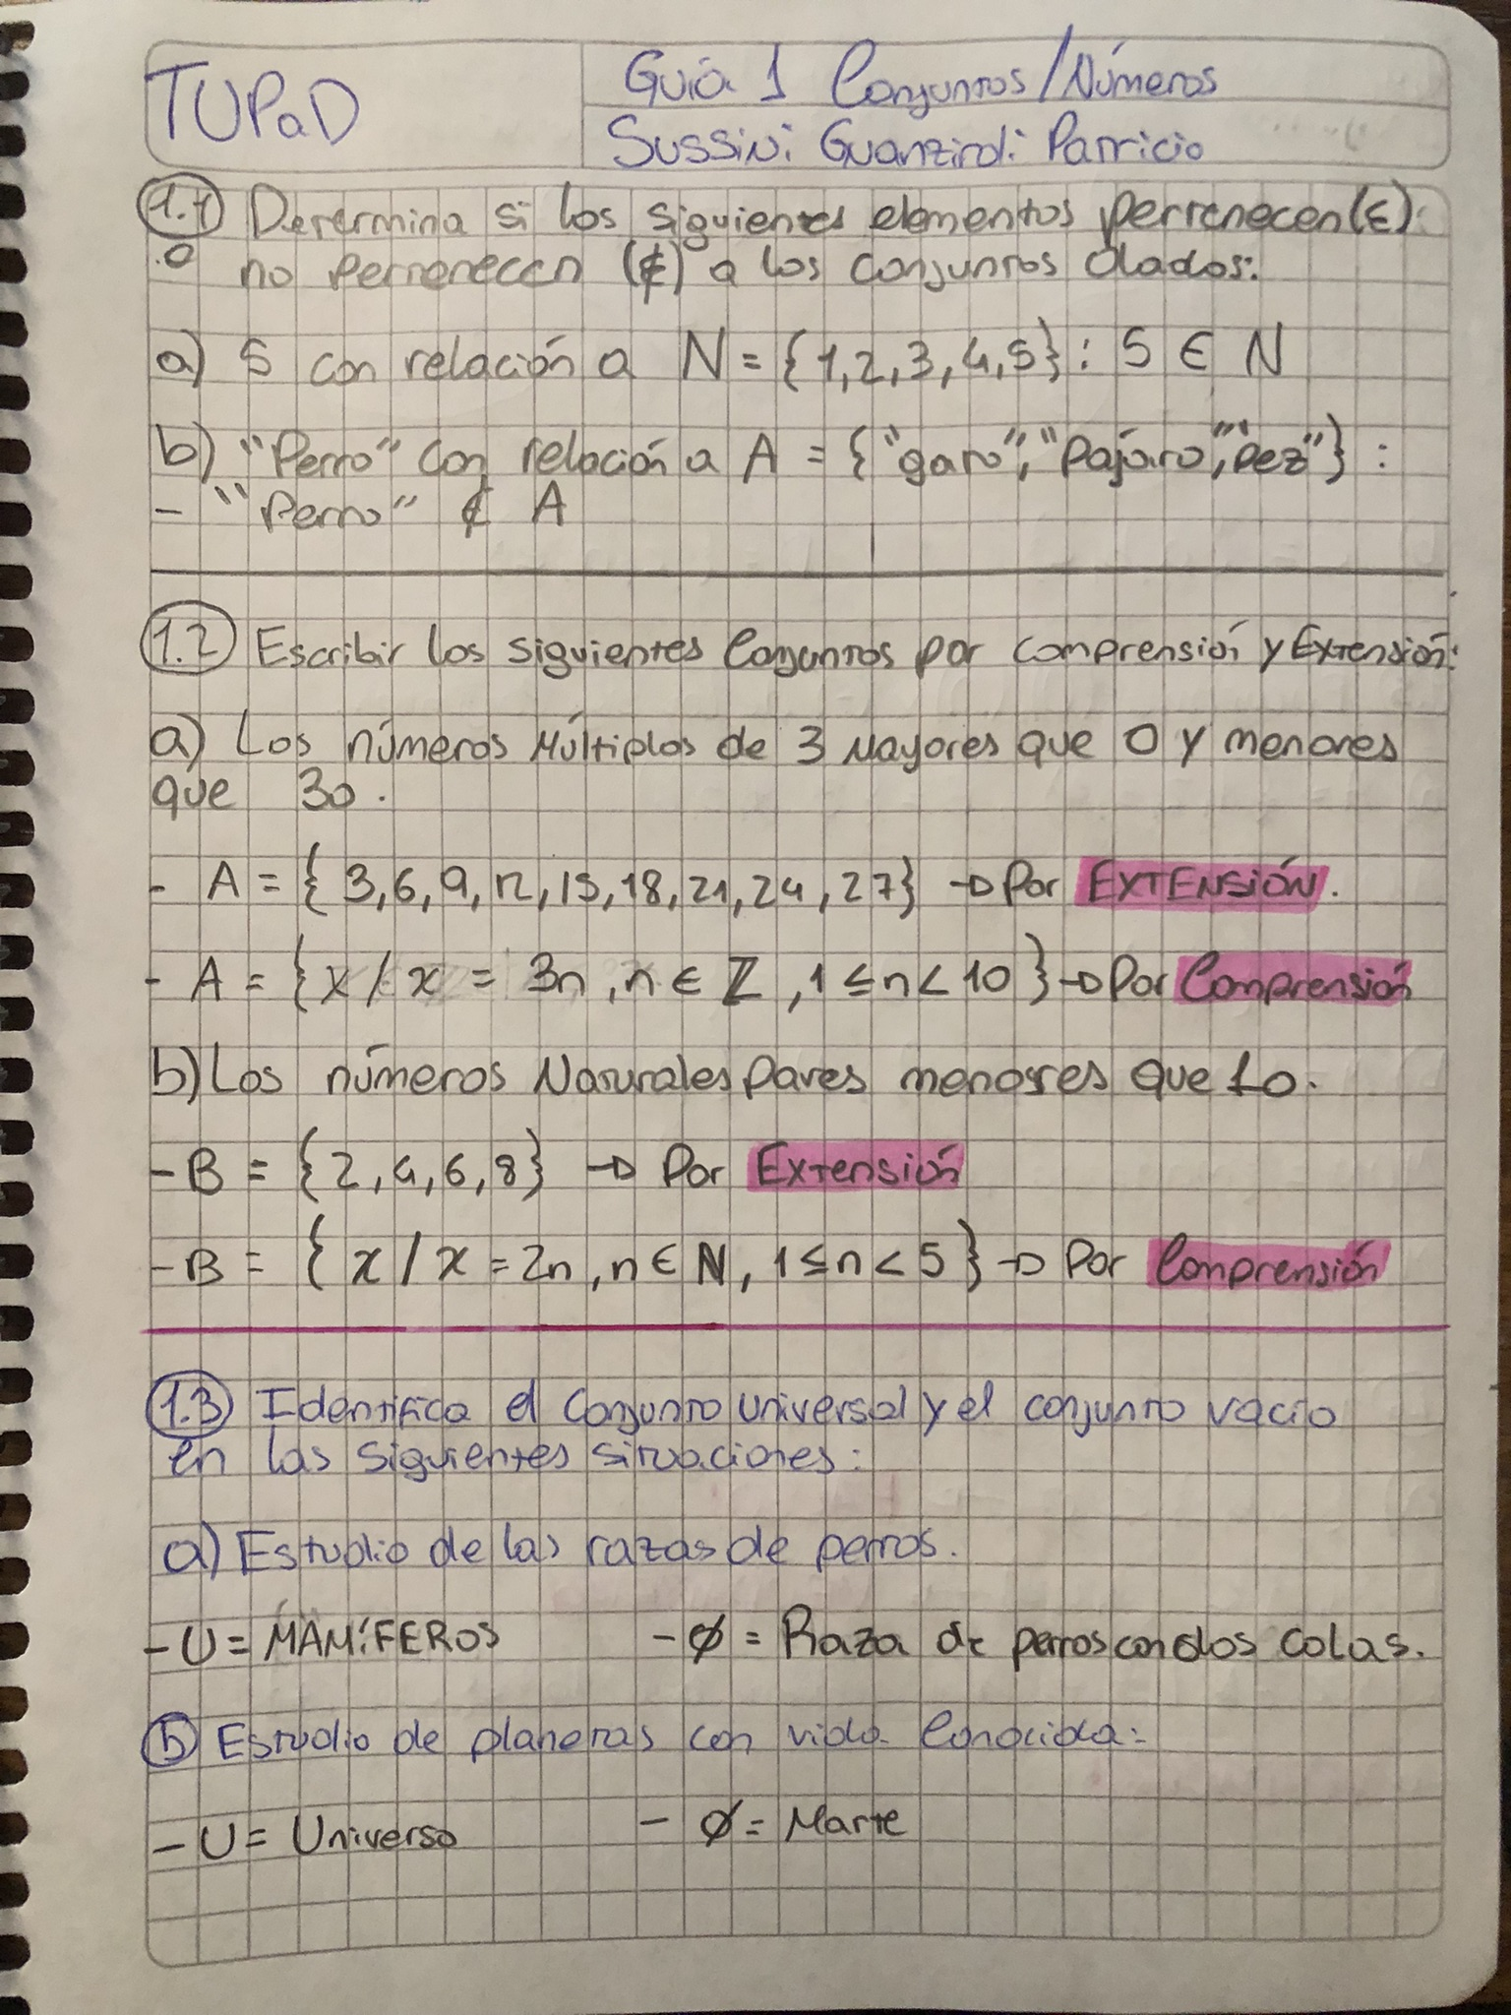

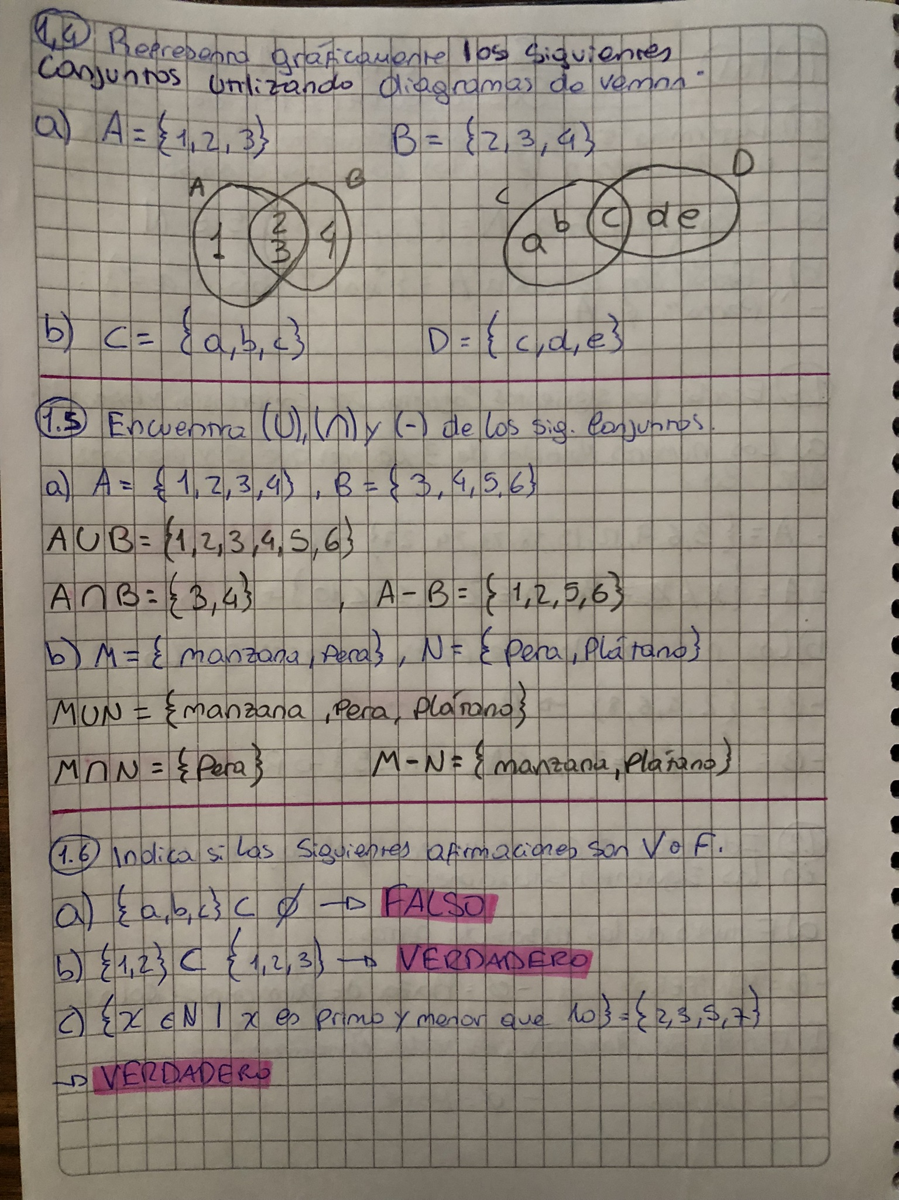

**1.7)** Clasifica los siguientes números como naturales, enteros, racionales o irracionales: 7, -4, 2.5, π, √2

7 = entero

-4 = entero

2.5 = racional

π = irracional

√2 = irracional

**1.8)** Expresa los siguientes números racionales como fracción (usá la calculadora):

a) 0.25 🡺 1/4

b) 3.75 🡺 15/4

**1.9)** Convierte las siguientes fracciones a su forma decimal (usá la calculadora):

a) 5/8 🡺 0.625

b) 7/3 🡺 2.

**1.10)** Indica cuáles de las siguientes fracciones son propias o impropias: 3/4, 🡺 propia

5/3, 🡺 impropia

9/9 🡺 impropia

**1.11)** Encuentra el complemento de los siguientes conjuntos respecto al universal U:

a) U = {1, 2, 3, 4, 5} A = {2, 4} 🡺 C = {1, 3 ,5}

b) U = {a, b, c, d, e} B = {c, e} 🡺 C = {a, b, d}

**1.12)** Calcula el valor absoluto de los siguientes números:

a) |5| 🡺 5

b) |-7| 🡺 7

c) |0| 🡺 0

**1.13)** Ordena los siguientes números de menor a mayor: -2, 0, -5, 3, 7

Respuesta: -5, -2, 0, 3, 7

**1.14)** Escribe la notación decimal de los siguientes números con periodo: a) 0.333... = 3/9 🡺 1/3

b) 2.121212... = 210/99 🡺 70/33

**1.15)** Resuelve la siguiente operación combinando conjuntos: Si A = {1, 2, 3}, B = {2, 4, 6}, encuentra A ∪ B y A ∩ B.

A U B = {1, 2, 3, 4, 6}

A ∩ B = {2}

**1.16)** En una clase de matemáticas, 15 estudiantes participan en un proyecto sobre conjuntos. 10 de ellos estudian geometría, 8 estudian álgebra, y 5 estudian ambos temas. ¿Cuántos estudiantes estudian solo geometría, solo álgebra, y al menos uno de los dos temas?

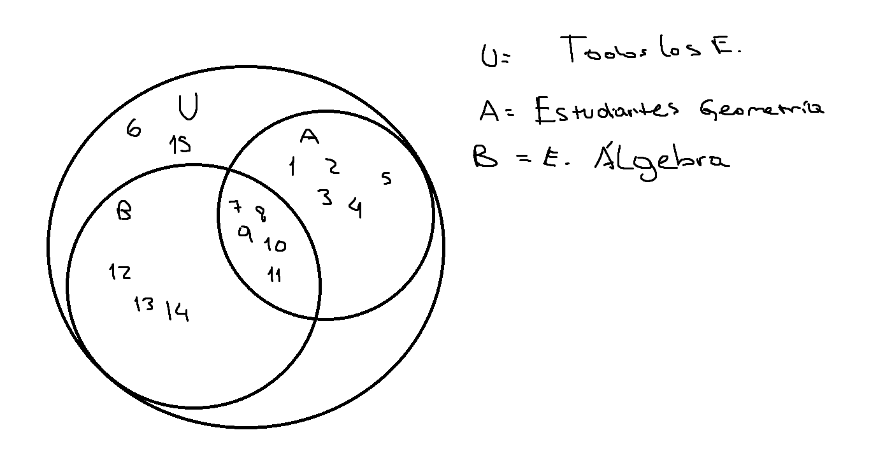

5 estudian solo geometría, 3 estudian solo algebra y 13 al menos uno de los dos temas.

**1.17)** Una familia compra frutas: 3 manzanas, 2 peras y 5 bananas. Representa esta información como un conjunto. Si luego compran 2 bananas más, ¿cuál es el nuevo conjunto?

A = {(manzana,3), (pera,2), (banana,5)}

Con la nueva compra y el nuevo conjunto:

α = A = {(manzana,3), (pera,2), (banana,5)} U B = {(banana, 2)}

α = {(manzana,3), (pera,2), (banana,7)}

**1.18)** En un salón de juegos, hay tres grupos de jugadores: 20 juegan ajedrez, 15 juegan damas, y 10 juegan ambos juegos. Representa esta situación en un diagrama de Venn y calcula cuántos jugadores participan en al menos un juego.

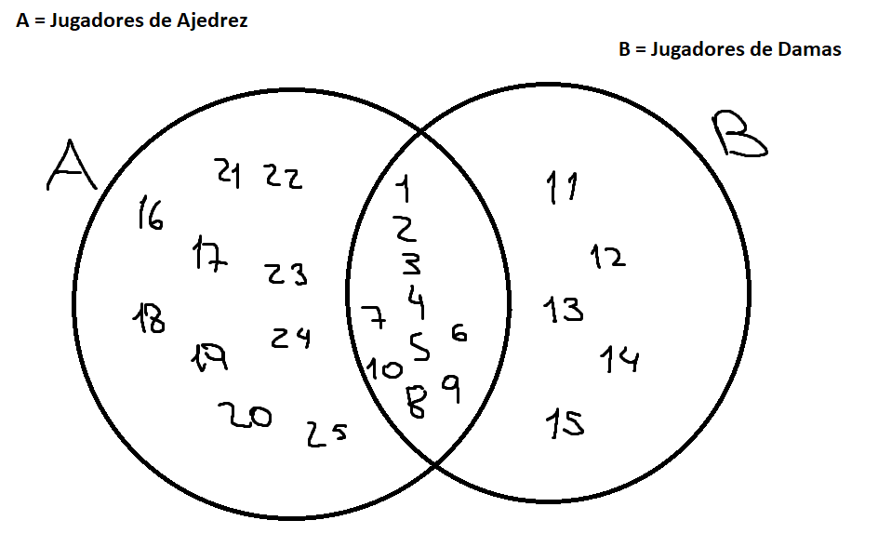

Dado el enunciado y la representación, se puede determinar que 25 jugadores juegan al menos un juego.

**1.19)** Un número es divisible por 2, 3 y 5. Encuentra el menor número natural que cumple con esta condición.

30 es el Mínimo Común Múltiplo de los 3 números del enunciado.

A = {x ∈ N ∣ x es divisible por 2,3, y 5}

A = {x ∈ N ∣ x=30n, n ∈ N}

**1.20)** En un supermercado, el precio de un producto está dado en fracciones: ½, ⅓ y ¼ del precio original en diferentes promociones. Encuentra el precio total a pagar si se aplica cada una de estas promociones a un producto que originalmente cuesta \$120.

a) $120 x 0.5 = **$60**

b) $120 x 1/3 = **$40**

c) $120 x 0.25 = **$30**